REQUERIMENTO Nº 352/2020

Requer informações acerca de manutenção de asfalto na Rua Soldado Juvenal Alves Correia, em frente ao Condomínio Bosque dos Pássaros, no Bairro Parque Eldorado.

Senhor Presidente,

Senhores Vereadores,

Considerando que, este vereador tem sido procurado por vários moradores do condomínio, especialmente o senhor **Alex de Oliveira**, reclamando que já faz mais de dois meses que o DAE, realizou reparos no local e após a conclusão do serviço, o asfalto ficou sem manutenção, ficando três buracos grandes e mais alguns pequenos(foto em anexo), causando uma enorme poeira e ainda pior, quando acumula a água que desce quando lava a calçada, fazendo barro;

Considerando que, segundo os moradores já foi feito abaixo assinado, e entregue ao DAE e nem assim não foi realizado o serviço.

Requeiro que, nos termos do art. 10, Inciso X, da Lei Orgânica do município de Santa Bárbara d’Oeste, combinado com o Art. 63, Inciso IX, do mesmo diploma legal, seja oficiado o Excelentíssimo Senhor Prefeito Municipal para que encaminhe a esta Casa de Leis as seguintes informações:

1. Por qual motivo ainda não foi feito a manutenção do asfalto no local?
2. Este serviço já está no cronograma da prefeitura?
3. Se não está no cronograma, justificar

4º) Outras informações que se julgar necessário.

Plenário “Dr. Tancredo Neves”, em 29 de agosto de 2.020.

**Carlos Fontes**

-Vereador PSL-

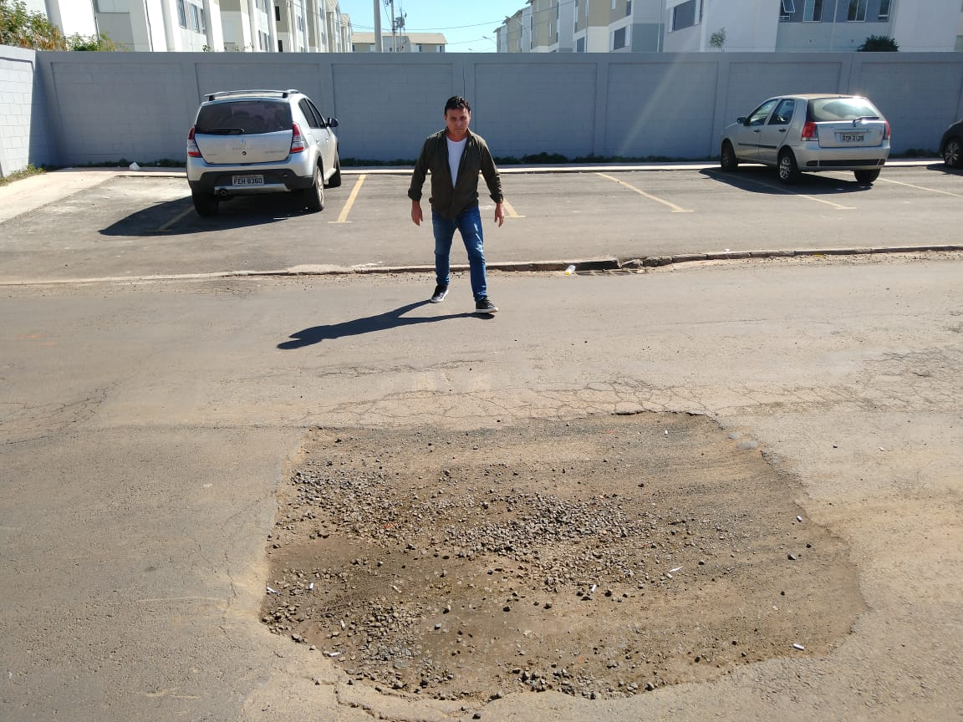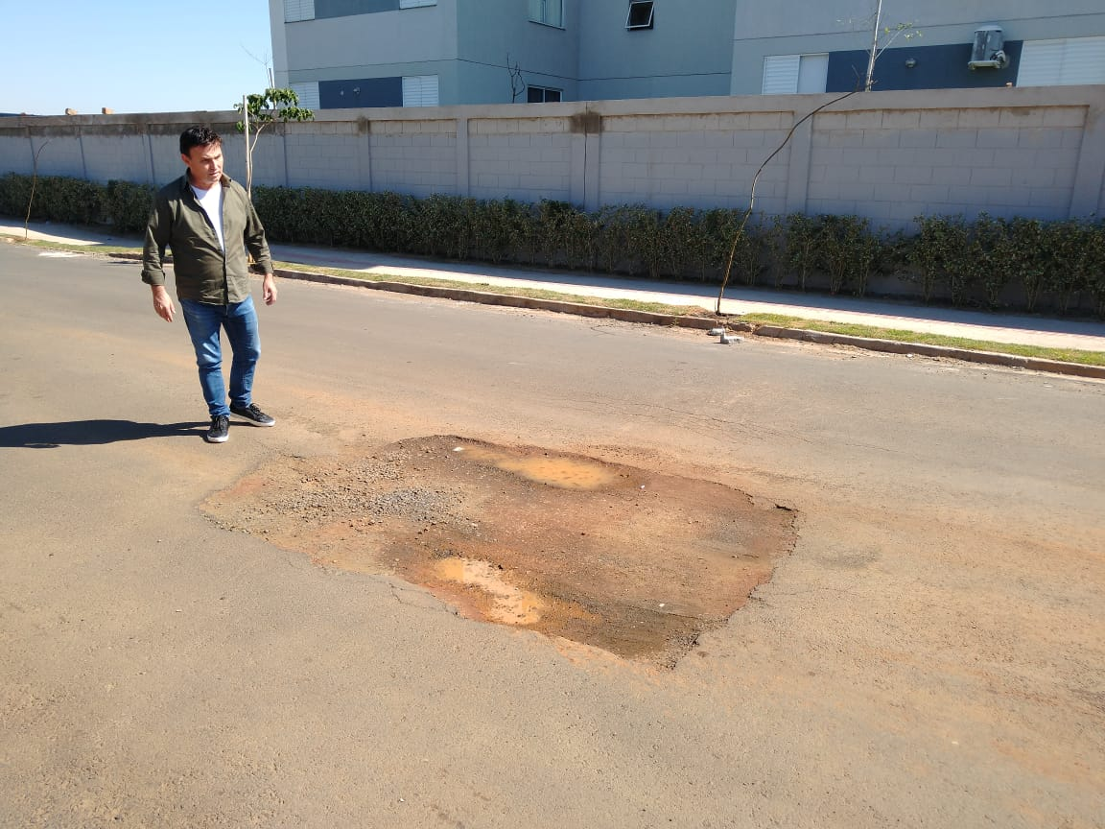

Plenário “Dr. Tancredo Neves”, em 29 de agosto de 2.020.

**Carlos Fontes**

-Vereador PSL-